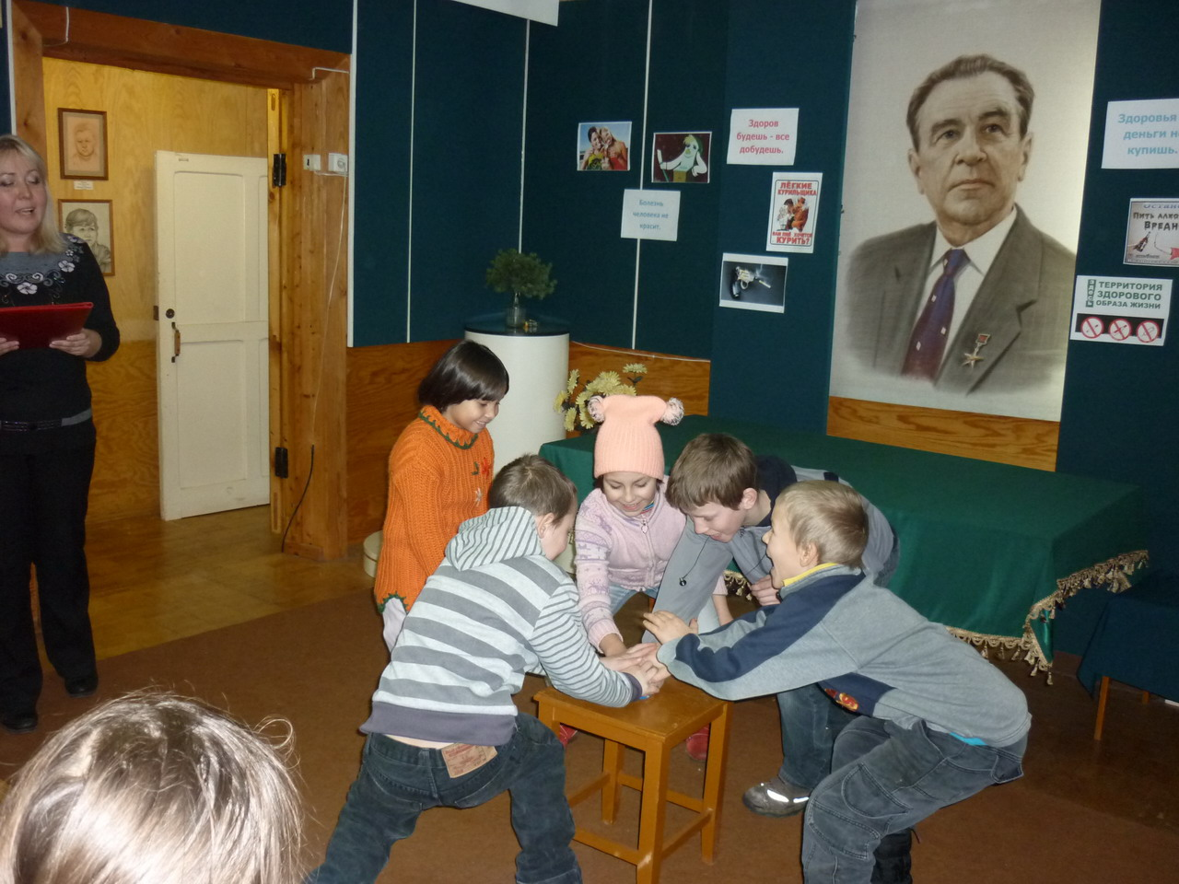

Системный благотворительный проект
“Дорога в мир”

город Слободской

Здравствуйте, уважаемые Маргарита и Ольга!
Хочу рассказать вам об удивительной экскурсионной поездке с детьми в город Слободской Кировской области.
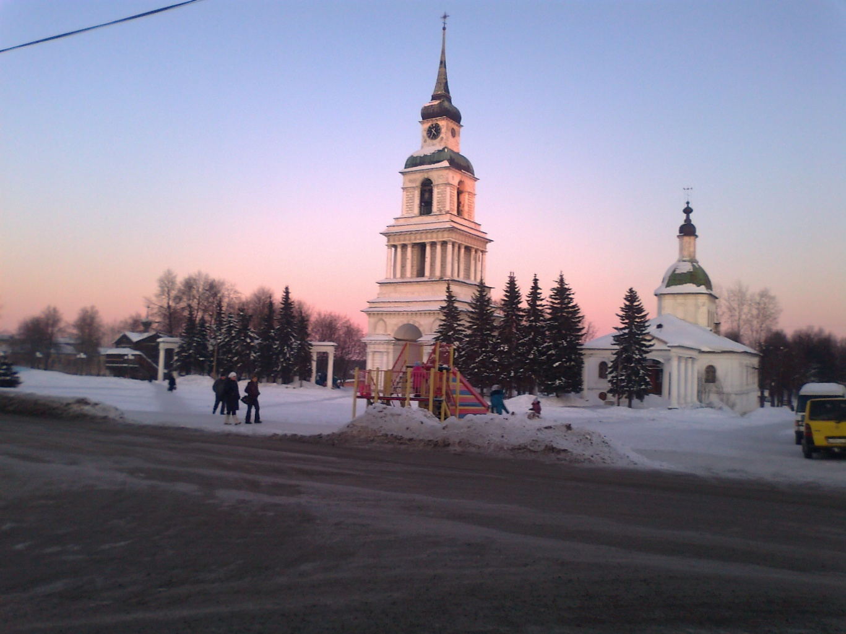
Мы посетили краеведческий музей города Слободской и ездили в дом-музей нашего выдающегося ученого и кардиолога А.Н. Бакулева, в деревне Бакули.
Музейный комплекс представляет историю одного из старейших городов Вятской земли - Слободского, культуру и быт прошлого этого самобытного города.
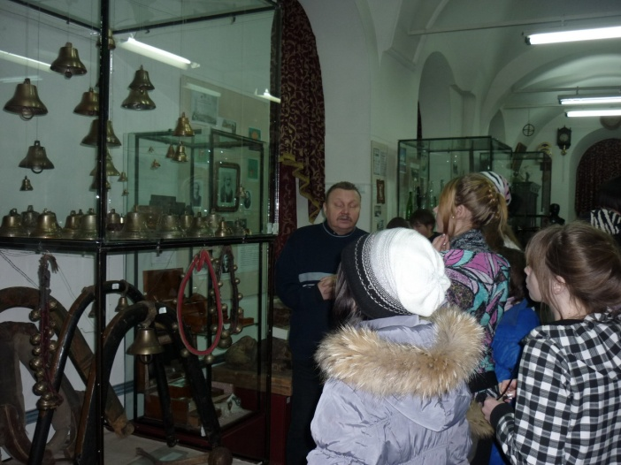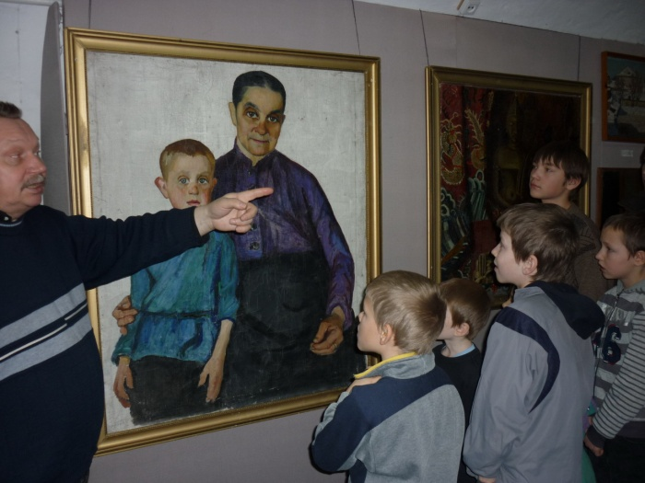
Слободской краеведческий музей - один из старейших музеев области, он находится в здании Благовещенской церкви, построенной в 1784 году, а рядом, стоит деревянная церковь во имя Михаила Архангела (1610 г.), памятник архитектуры Российской Федерации. Она построена без единого гвоздя Вятским Святым Трифоном и бывала на выставке в Париже. За это ее прозвали "Парижанкой".
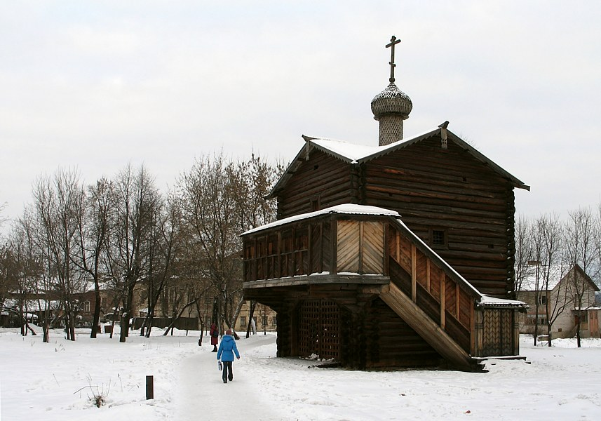
Мы увидели отдел природы с диорамами, реконструкцией кузницы, крестьянской избы, комнат купеческого дома. Экспозиции насыщены подлинными музейными предметами, некоторые, имеют столь хорошую сохранность, что была даже продемонстрирована их работа. Музей хранит изделия слободских мастеров, коллекцию дымковской игрушки, этнографическую коллекцию и др.
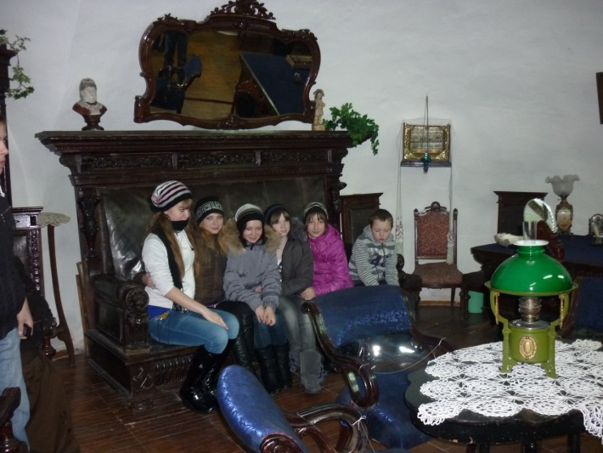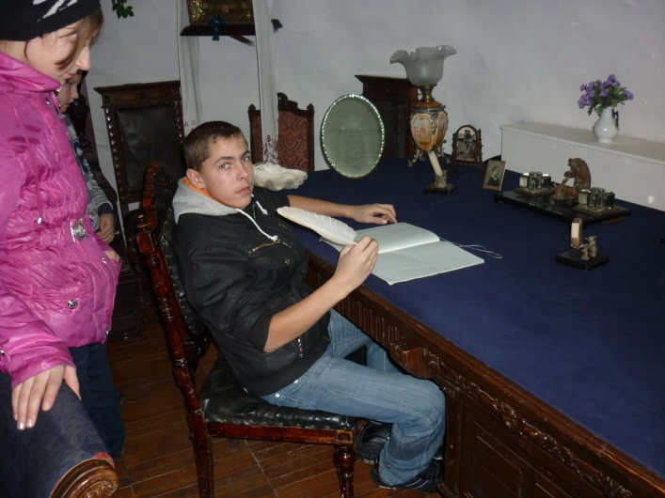
Музей в деревне Бакули - единственный музей медицины в Кировской области, в доме, где родился и жил выдающийся ученый с мировым именем А.Н.Бакулев.
Мы познакомились с его детскими, школьными, студенческими годами жизни и всей его дальнейшей деятельностью - общественной, научной, хирургической.

В музее много редких вещей, например, аппарат для наркоза, который создал сам А.Н. Бакулев, сердечный клапан, который был создан в институте сердечной хирургии им. А.Н.Бакулева в 2009 г. Аналогов этой разработке пока нет в мире. Материал для клапана выращен из ДНК человеческой клетки. Этот ценный экспонат был подарен музею внучкой Бакулева, Натальей, она продолжила дело деда и занимается медициной.

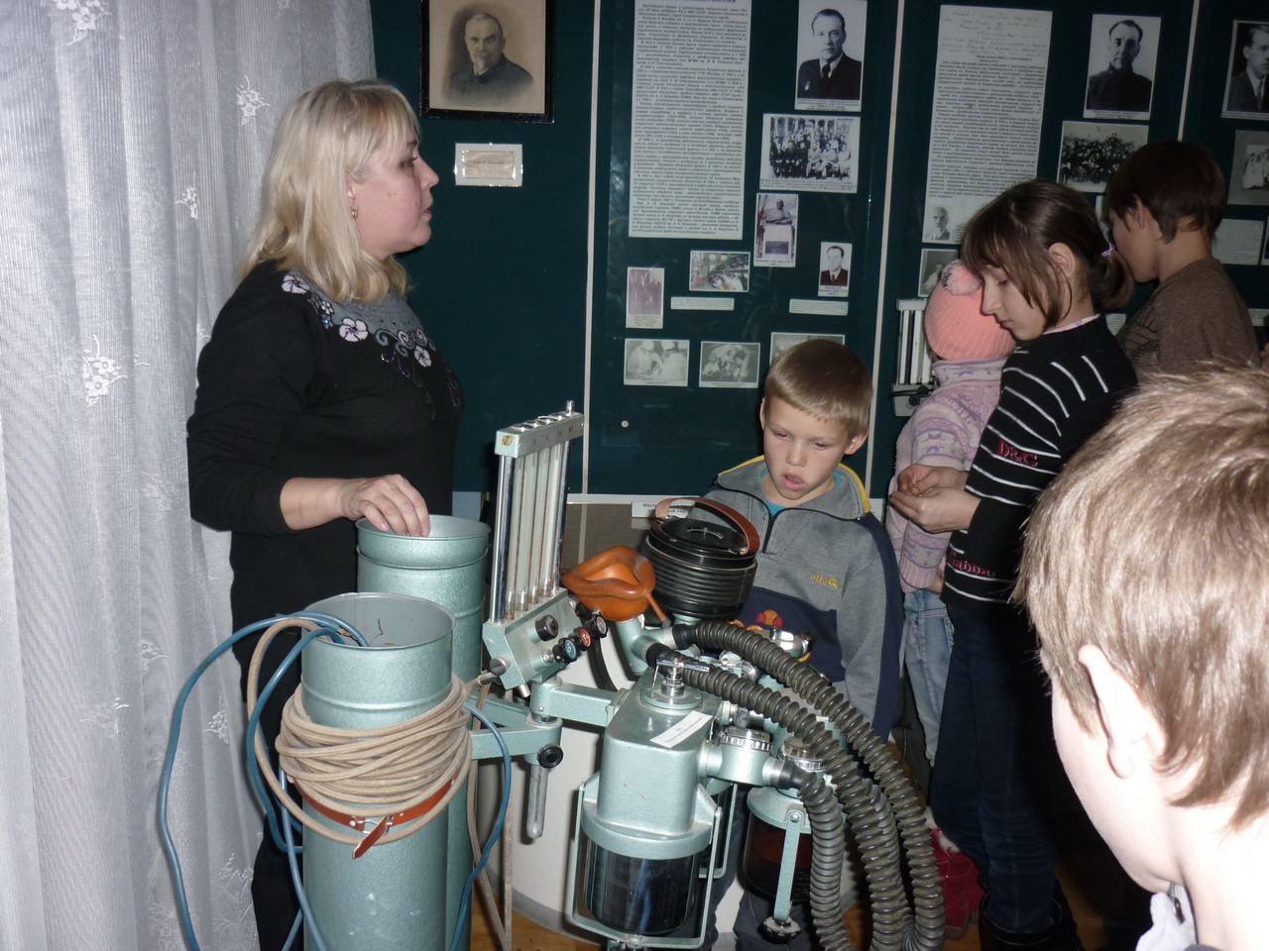

Сама атмосфера музея, словно говорит: "Относись серьезно к учебе, занимайся наукой, и ты тоже сможешь стать великим врачом, спасать человеческие жизни".
В музее, воссоздан быт крестьянской семьи Бакулевых.
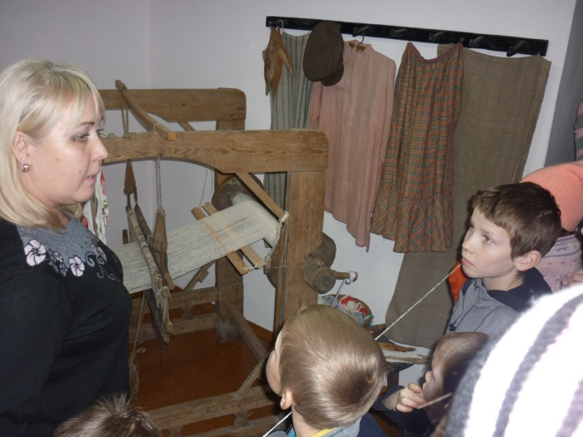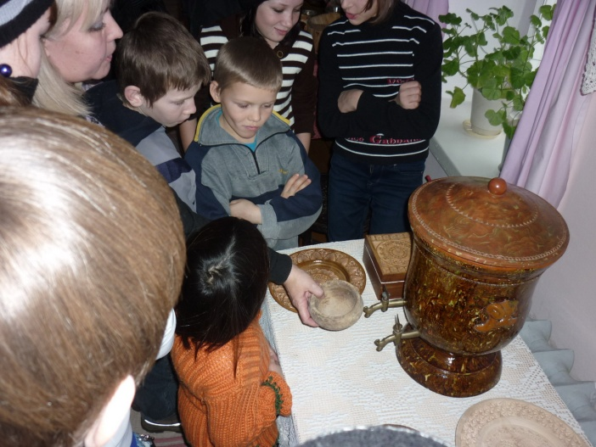
Семья Бакулевых была зажиточной и, поэтому, была жестоко раскулачена после революции. Но не все вещи пропали, очень многое удалось вернуть, вещи сохранились у соседей и в соседних деревнях. Воссоздана почти вся обстановка, в которой жил и рос А.Н.Бакулев.
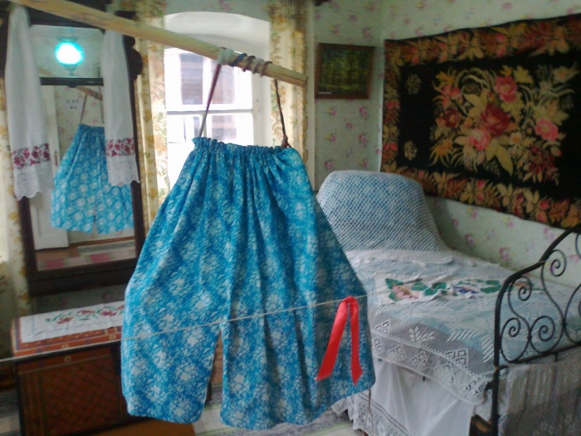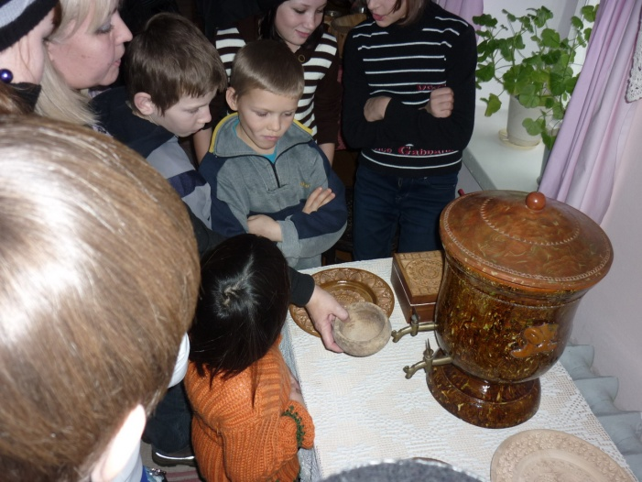
Очень впечатлило подворье с деревянными амбарами, сеновалами и усадьба с мельницей-ветряком, баней, колодцем с воротом, кузницей и павильоном для орудий труда и техники для сельскохозяйственных работ. Очень многие предметы подлинные и помнят самого Бакулева, например, в реконструированной кузнице, сохранились старинные меха, для раздувания огня в печи, поставленные еще при Александре Николаевиче.
